PRESSEMITTEILUNG

IGS-6325-16T4S: Administrierbarer Ethernet Switch mit 20 Gigabit Ethernet-Ports

DATENNETZE SICHER AUFBAUEN

Ein wichtiger Baustein der industriellen Digitalisierung sind leistungsstarke und zuverlässige Datennetze. Dabei sorgen industrielle Ethernet-Switche für den schnellen und kontinuierlichen Transport aller notwendigen Daten.
Speziell für anspruchsvolle Netzwerke mit großen Datenmengen und schnellem Datentransfer ist der industrielle und administrierbare 20-Port Ethernet-Switch IGS-6325-16T4S von Spectra. Der kompakte Switch (76x107x152 mm) stellt 20 Gigabit Ethernet-Ports bereit, von denen 16 als RJ45- und 4 als SFP-Ports ausgeführt sind. Mit Hilfe geeigneter SFP-Module können Verbindungen bis 2 km im Multi Mode oder sogar bis 120 km im Single Mode aufgebaut werden.
Der IGS-6325 ist umfänglich administrierbar und kann so auch die hohen industriellen Ansprüche bezüglich der Datensicherheit erfüllen. Dafür stellt er fortschrittliche IPv6/IPv4-Management-Schnittstellen, umfangreiche L2/L4-Switching-Funktionen und statische Layer-3-Routing-Funktionen zur Verfügung. Sie sorgen für ein zuverlässiges Routing der Daten nach individuellen Kriterien. Die Einrichtung erfolgt benutzerfreundlich über Web- und SNMP-Interface.
Über zwei digitale Ausgänge können Power Fail- oder Link Lost-Ereignisse signalisiert werden. Zwei digitale Eingänge erfassen Alarmsignale von externen Geräten, z.B. „Tür geöffnet“ oder „Klimagerät defekt“, und leiten diese Signale per Email, SYSLOG oder SNMP an die Administratoren weiter. Und nicht zuletzt werden die industriellen Anforderungen nach Ausfallsicherheit und Robustheit durch eine redundante Stromversorgung, ein IP30-Metallgehäuse und einen Betriebstemperaturbereich von -40 °C bis +75 °C sichergestellt.

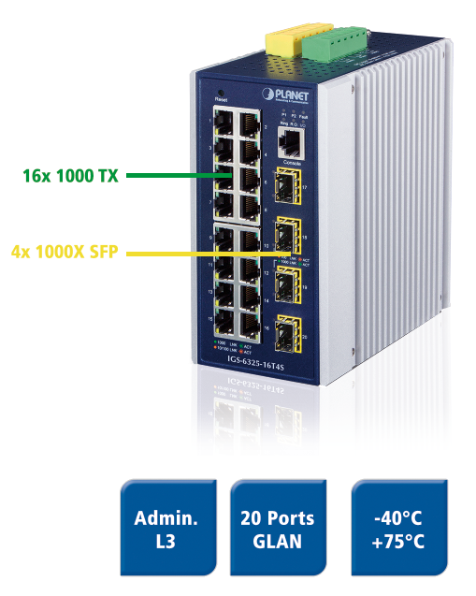
Wörter: 212
Zeichen: 1756 (mit Leerzeichen)
Bild: Spectra-IGS-6325-16T4S_20-Port-Switch.jpg

Ansprechpartner PR:
Jacqueline Nedialkov
Tel.: +49 (0) 7121 1432-132
E-Mail: jn@spectra.de

Ansprechpartner Vertrieb:
Alexander Einzinger
info@spectra-austria.at
Tel. +43 (0) 72 40-201 90

